Коллективная работа
«Осеннее дерево»
Осень – это самое загадочное время года. Она подкрадывается тихо и незаметно. Осеннее дуновение ветра и лёгкая прохлада окутывают землю ещё с конца августа. А с первым сентябрьским днём всё становится по-настоящему таинственным. Это время года, словно художник, раскрашивает природу в яркие цвета.

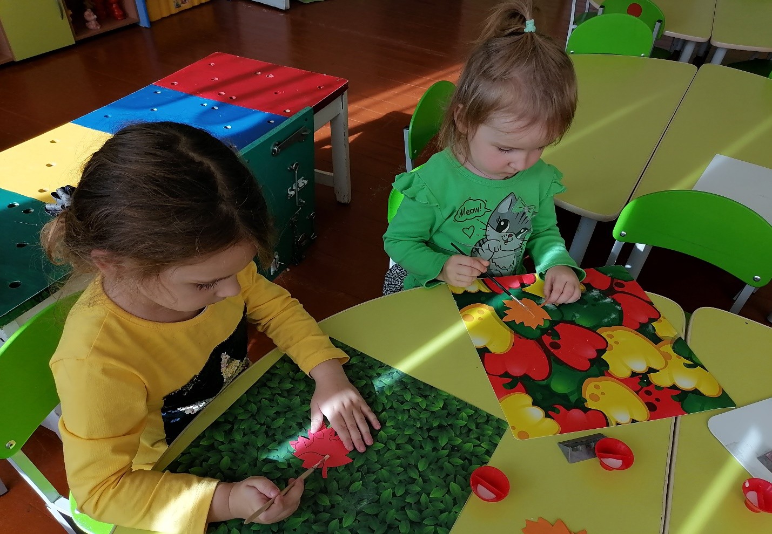
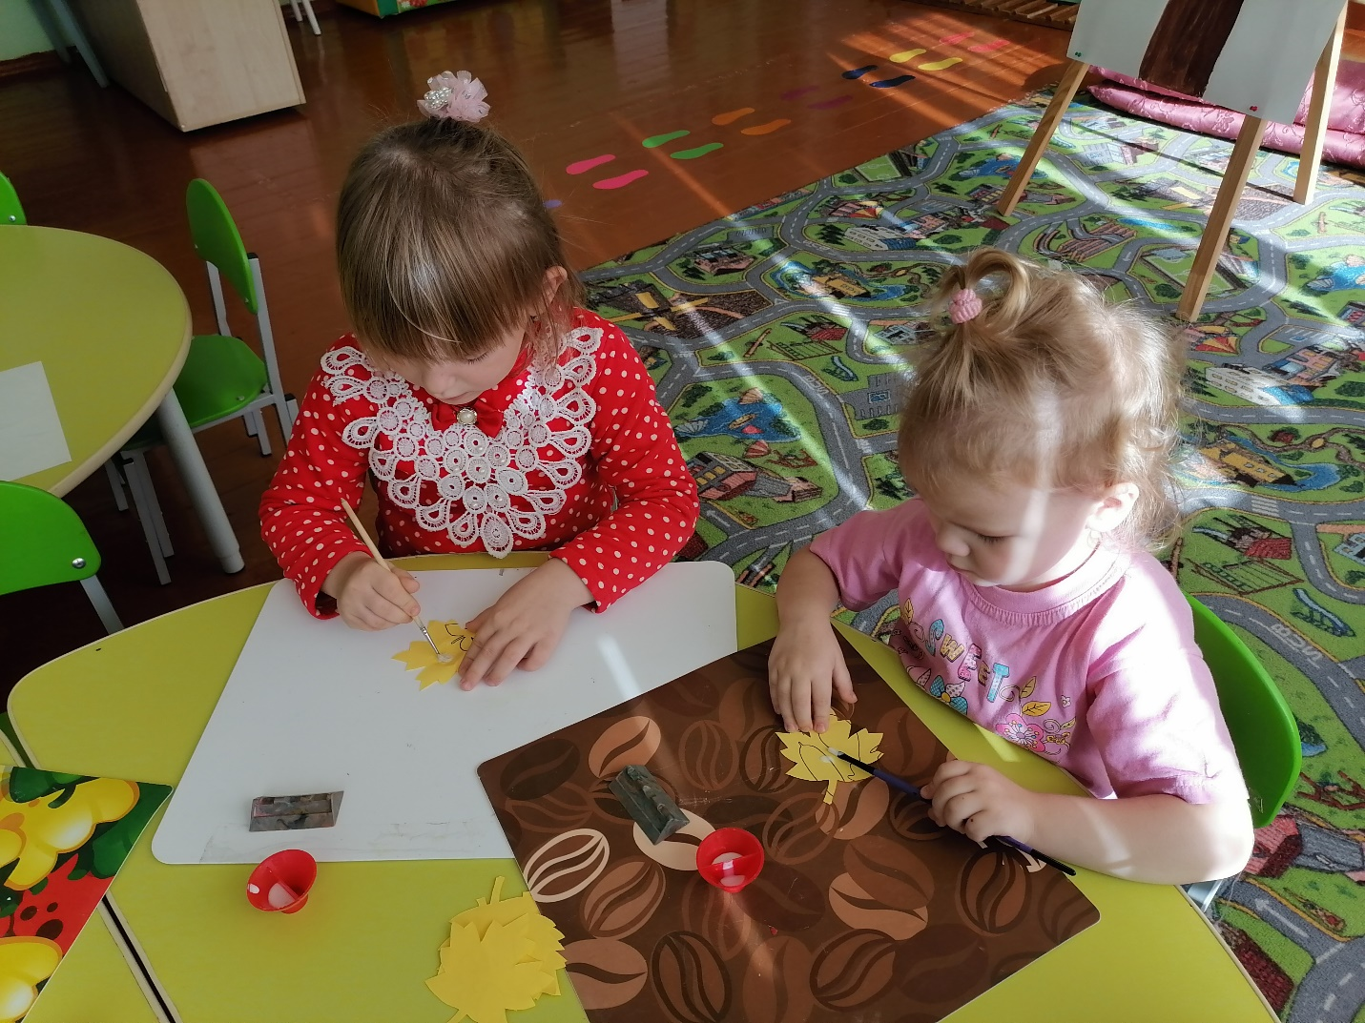

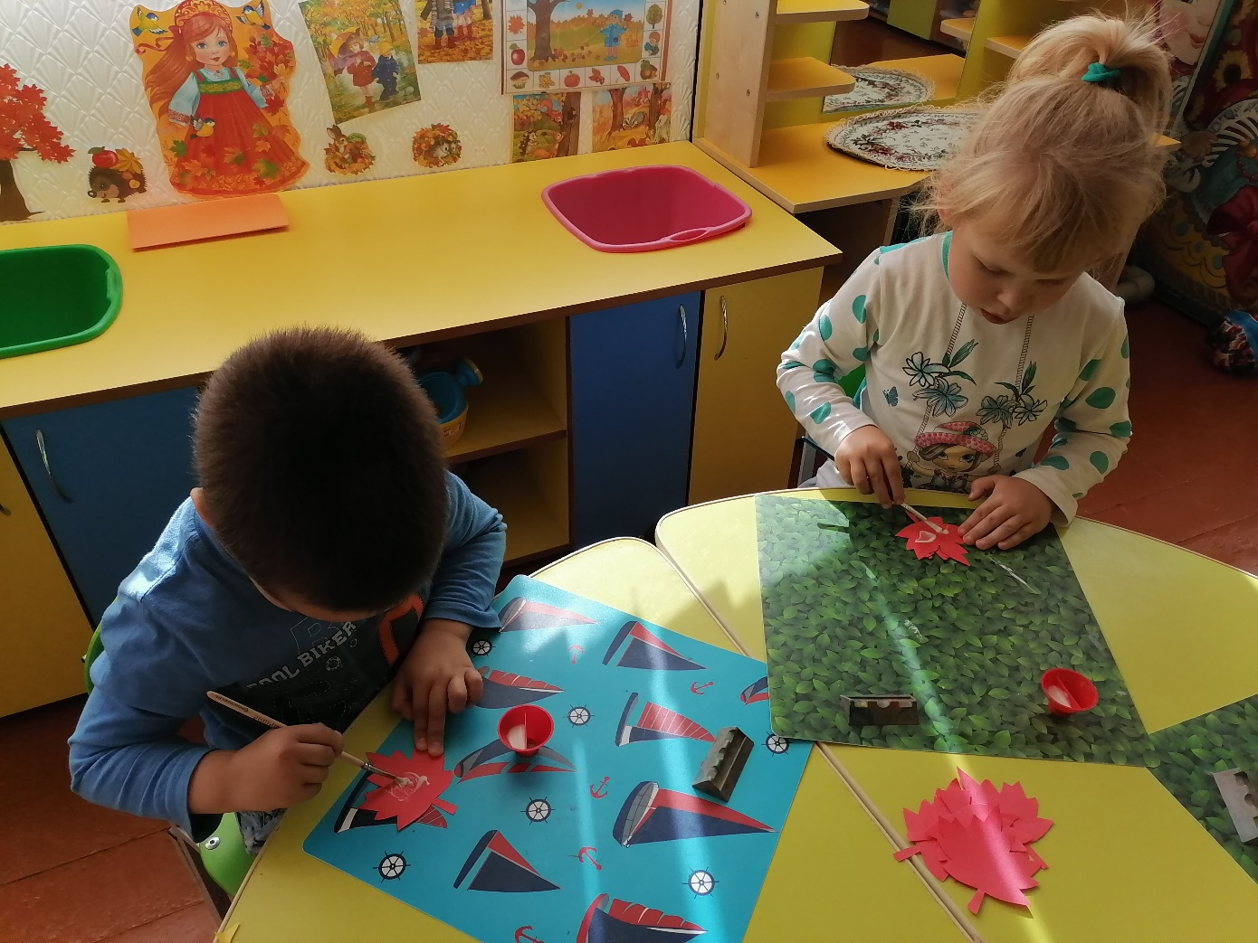
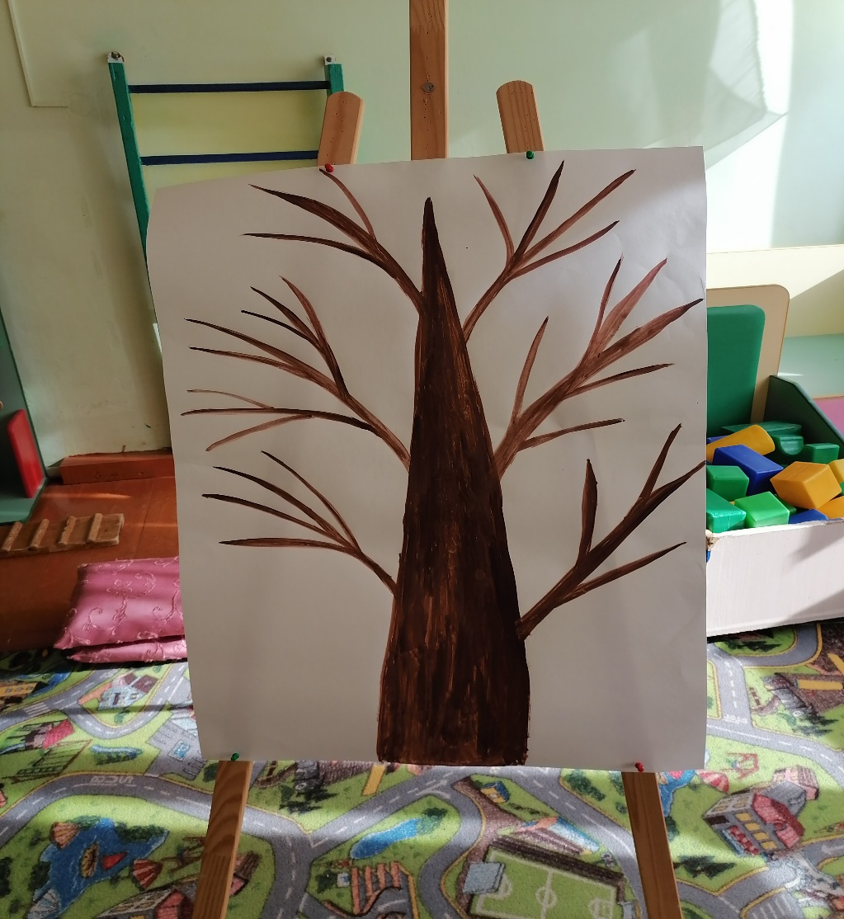
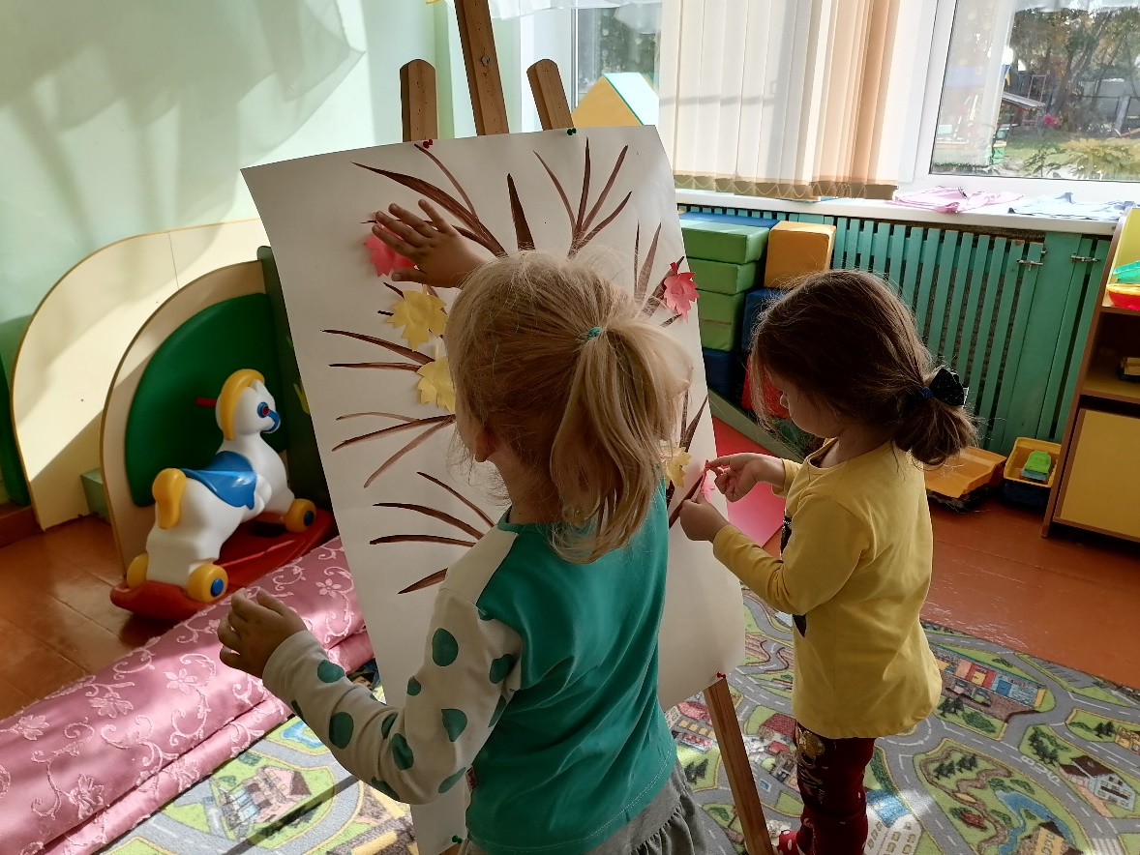

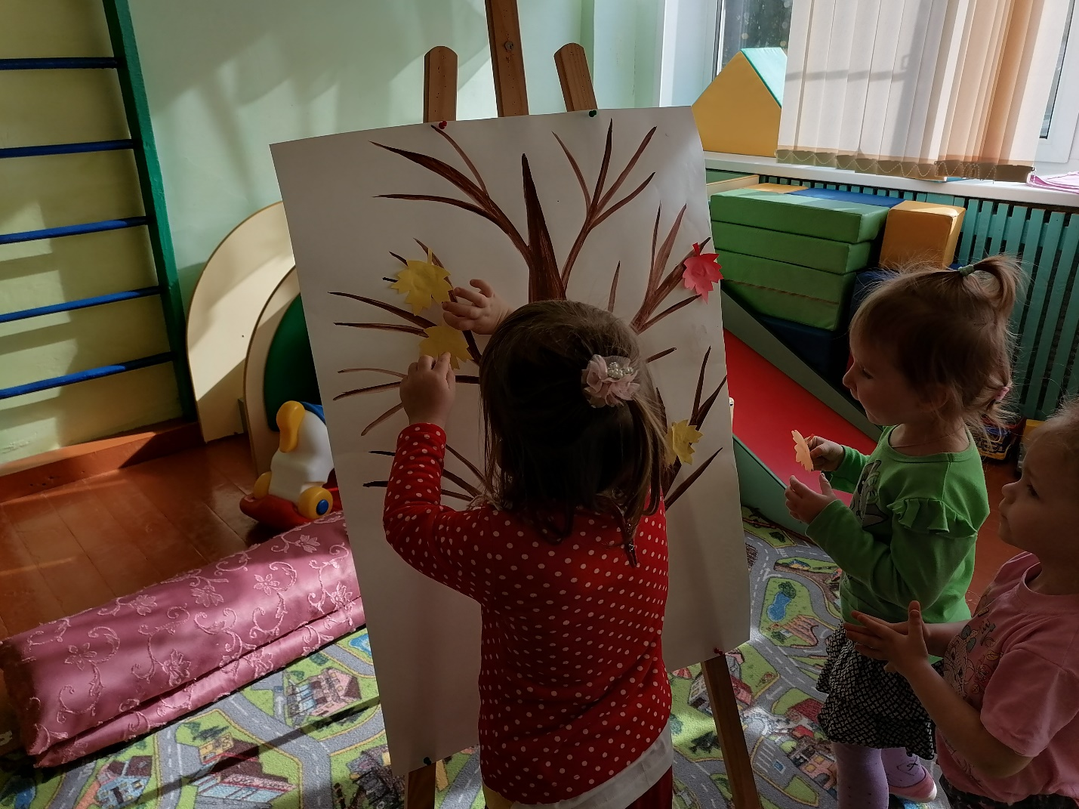
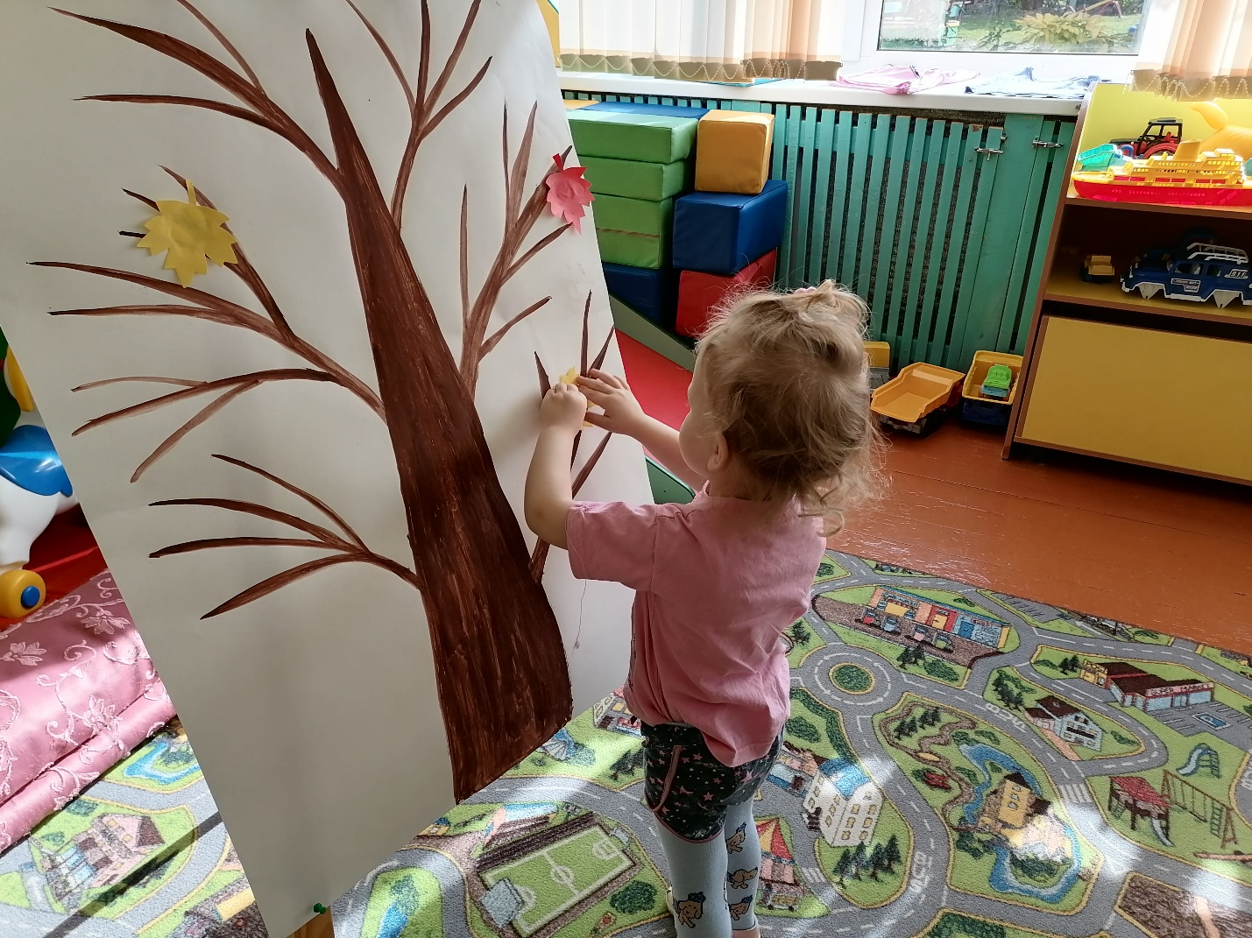
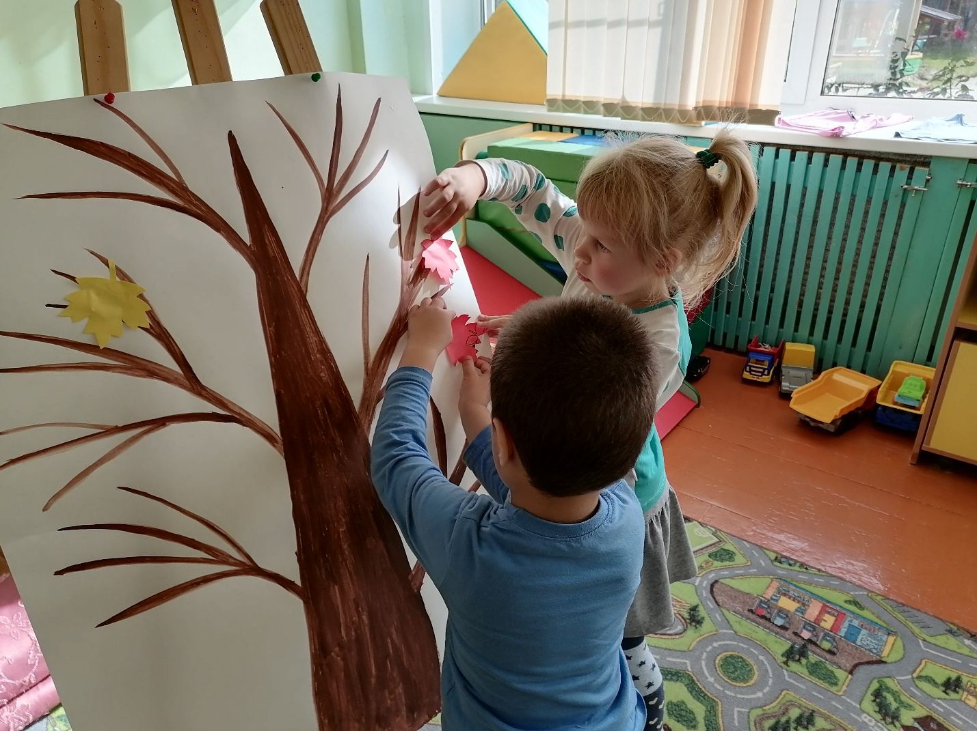
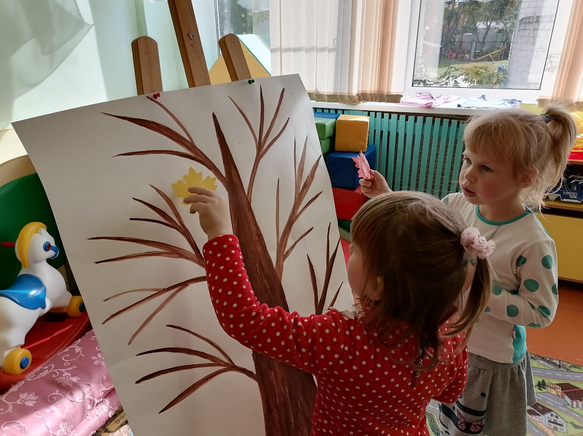

Вот, что у нас получилось.

